UCHWAŁA NR ……./…………/2017
RADY MIEJSKIEJ W KOSZALINIE
z dnia 23 marca 2017 r.
w sprawie wyznaczenia obszaru zdegradowanego i obszaru rewitalizacji miasta Koszalina

Na podstawie art. 18 ust. 2 pkt. 15 ustawy z dnia 8 marca 1990 r. o samorządzie gminnym (Dz. U. z 2016 r. poz. 446, poz.1579) oraz art.3 ust.1, art. 8 ust.1 ustawy z dnia 9 października 2015 r. o rewitalizacji (Dz. U. z 2015 r. poz. 1777, z 2016 r. poz.1020, poz. 1250), Rada Miejska w Koszalinie uchwala, co następuje:
§ 1. Wyznacza się obszar zdegradowany i obszar rewitalizacji miasta Koszalina, w granicach określonych w załączniku do niniejszej uchwały.
§ 2. Wykonanie uchwały powierza się Prezydentowi Miasta Koszalina.
§ 3. Uchwała wchodzi w życie po upływie 14 dni od dnia ogłoszenia w Dzienniku Urzędowym Województwa Zachodniopomorskiego.

Przewodnicząca Rady

Krystyna Kościńska

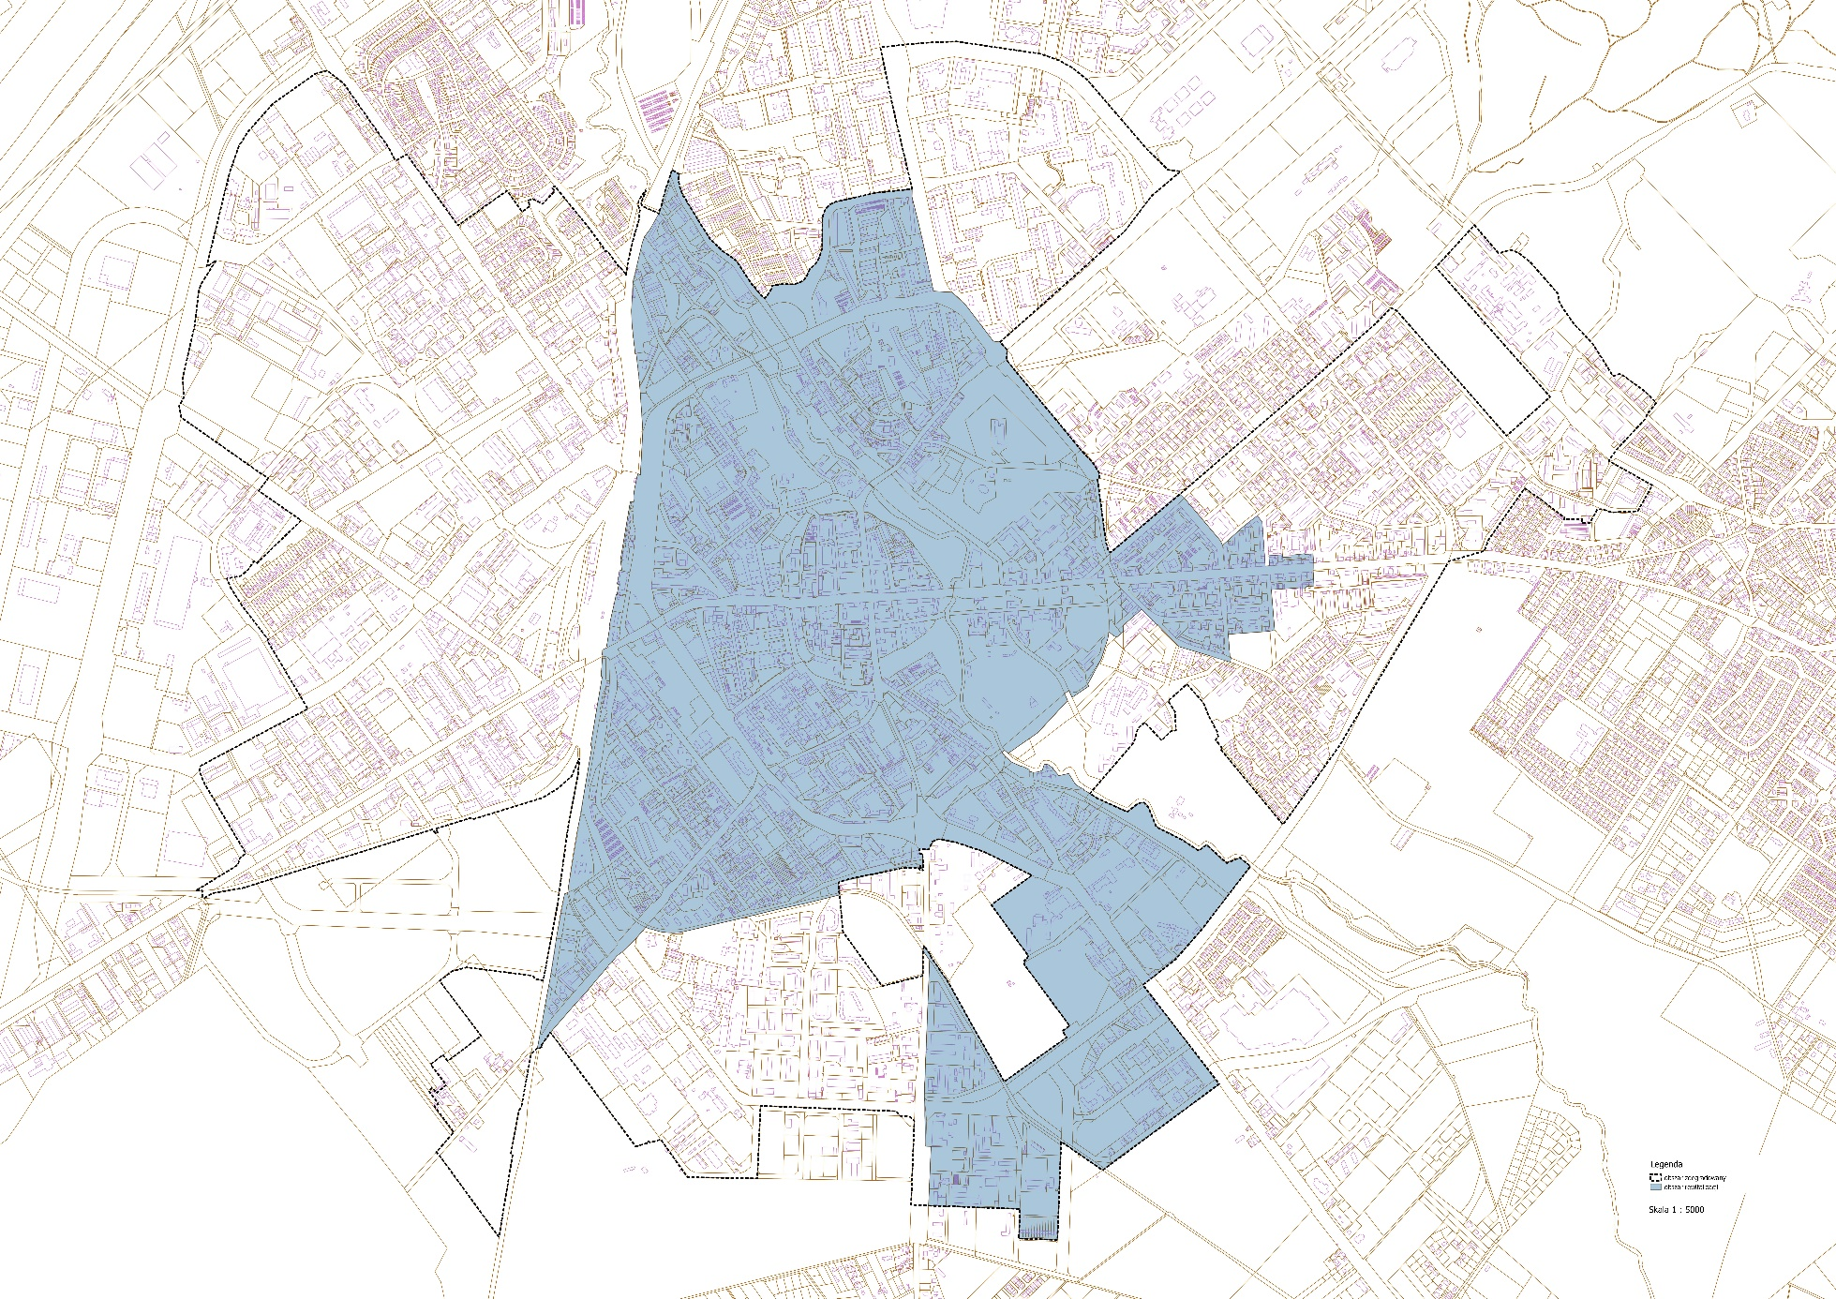
Załącznik nr 1
do Uchwały nr
Rady Miasta Koszalina
z dnia

Uzasadnienie
W związku z wejściem w życie ustawy o rewitalizacji z dnia 9 października 2015 r. (Dz. U. z 2015 r., poz. 1777, ze zm.) określającej zasady oraz tryb przygotowania, prowadzenia i oceny rewitalizacji, przygotowanie oraz koordynacja działań do przeprowadzenia rewitalizacji, a także jej prowadzenie w zakresie własności gminy, zostały uznane za jej zadanie własne. Zgodnie z art. 8 ust. 1, gdy gmina zamierza realizować ww. zadania własne, niezbędne jest wyznaczenie w drodze uchwały Rady Miejskiej w Koszalinie obszaru zdegradowanego i obszaru rewitalizacji.
Wyznaczenie obszaru zdegradowanego i obszaru rewitalizacji jest niezbędne dla opracowania Gminnego Programu Rewitalizacji. Program stanowić będzie podstawowe narzędzie prowadzenia rewitalizacji, zapewniające kompleksowość działań oraz ścisłą współpracę ze społecznością lokalną. Rewitalizacja stanowi proces wyprowadzania ze stanu kryzysowego obszarów zdegradowanych, prowadzony w sposób kompleksowy poprzez zintegrowane działania na rzecz społeczności, przestrzeni i gospodarki, skoncentrowane terytorialnie, prowadzone przez interesariuszy rewitalizacji na podstawie gminnego programu rewitalizacji.
W celu wyznaczenia obszaru zdegradowanego i obszaru rewitalizacji przeprowadzono szczegółowe badania i analizy, które zebrano w diagnozie potwierdzającej spełnienie przez obszar zdegradowany i obszar rewitalizacji przesłanek ich wyznaczenia.
Obszar rewitalizacji stanowi łącznie 4,85% powierzchni miasta Koszalina i jest zamieszkały przez 28% ludności miasta Koszalina.

